NIVEAU | Organisation des cours / La mobilité horizontale de la lithosphère
1ère spécialité SVT | Mélanie FENAERT | Durée totale pour l’élève : 4h

 | SEQUENCE DU … AU … MARS 2020
 | SEANCE 1 | SEANCE 2 | SEANCE 3
PARTIES | Introduction | Travail en équipe à distance | Exposés et synthèse
ACCES AU TRAVAIL A FAIRE | Cahier de texte sur Pronote, Parcours sur Eléa
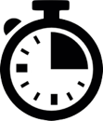 | 30 min | 1h à distance – 1h en classe virtuelle | 1h30 environ
OBJECTIFS | x | Travailler en autonomie, et en équipe.  Exploiter des ressources variées.  Mener une recherche documentaire. | S’exprimer à l’oral et à l’écrit.
Mots clés | Lithosphère, mobilité, âge des fonds océaniques, données géodésiques, volcanisme de point chaud, anomalies magnétiques.
Consignes | Prendre connaissance de la mise en situation et de la problématique :  Comment a-t-on mis en évidence le mouvement horizontal des plaques tectoniques ?  Différentes techniques et données scientifiques ont permis, à différents moments du XXe siècle, de démontrer que les plaques lithosphériques se déplacent à la surface de la Terre. On dit qu'elles sont mobiles horizontalement.  Les quatre activités suivantes présentent chacune une de ces méthodes géologiques. Vous pouvez y accéder via la map de début de parcours.  Vous allez travailler en 4 équipes, chacune va approfondir une des méthodes. Les noms des équipes : PÔLES, OCEANS, ISLANDE, HAWAII  Dans une semaine, chaque équipe présentera un court exposé expliquant la méthode et en quoi elle permet de démontrer et quantifier une mobilité horizontale des plaques. Il faudra aussi proposer un bilan écrit, et un exercice de vérification des connaissances (QCM ou autre), avec sa correction. | Pour répondre à la problématique, étudier les documents de l’équipe, les exploiter en s’appuyant sur les questions d’aide, faire des recherches complémentaires ?  Concevoir un support pour un exposé de 5 à 10 minutes (diaporama).  Rédiger un bilan (max 10 lignes).  Concevoir un exercice de vérification des connaissances et sa correction. | Chaque équipe passe à l’oral lors de la classe virtuelle.  Au sein de chaque équipe, chaque élève doit parler (sauf si problème de micro).
Traces écrites (cahier de l’élève...) | x | x | Synthèses retravaillées à partir des bilans des élèves, une par méthode (voir pièce jointe).  Bilan général sur le parcours Eléa :
Modalités d’échanges prof/élèves | Forum ou classe virtuelle | Forum et classe virtuelle | Classe virtuelle
Ressources permettant aux élèves de réaliser la séance | - Parcours Eléa  - Vidéo d’introduction : https://youtu.be/pDJWb8Kqj4A  - Divers documents issus des manuels pour chaque méthode  - Vidéos pour les anomalies magnétiques : https://youtu.be/l7zkwuhJtlM et https://youtu.be/H5zfNdq9gRM  - Vidéo pour les points chauds : https://youtu.be/OAZo0eZYDHM  - Vidéo pour les données GPS : https://youtu.be/6HNAQoZEfW0  - Vidéo pour les âges des sédiments marins : https://youtu.be/ivjgB8JSoTM  - Logiciel Tectoglob3D et sa fiche technique  - Pearltrees pour la mise à dispo des docs pdf | - Un poly est fourni avec les liens et les documents essentiels du parcours Elea : à compléter sur ordinateur ou à imprimer/compléter à la main.  - Lors de la classe virtuelle : les élèves sont mis par groupes et travaillent sur leurs documents, le professeur passant de groupe en groupe ou répondant à l’appel des élèves dans le chat | En fin de séance :  - vidéo bilan fournie dans le parcours Eléa : https://www.youtube.com/watch?v=jtE0FFB0muQ  Défi : une petite erreur s'est glissée dans le commentaire à propos du manteau... la trouveras-tu ?  - Questionnaires des élèves transformés en QCM Pronote  - Exercices et leurs corrigés fournis : à faire en autonomie pendant les vacances  - Pearltrees pour la mise à dispo des docs pdf (supports des exposés des équipes, corrigés...)
Quel substitut pour des élèves n’ayant pas accès au numérique ? | Un poly est fourni avec les liens, les documents essentiels du parcours Elea et les pages du manuel correspondantes : impression possible au lycée et à disposition des parents. | x | Les synthèses peuvent être imprimées au lycée et à disposition des parents.
Outils pour les professeurs pour construire des ressources similaires | - pour remplacer le parcours Eléa, on peut déposer les ressources sur un mur collaboratif (ENT, Padlet...)  - version papier : création du PDF avec Word + unitag.io pour les QR-codes vers les vidéos | x | - QCM réalisables avec l’exerciseur de l’ENT, ou directement dans Eléa, ou sur la Quizinière
En absence de classe virtuelle, il faudrait tout gérer via le forum ou autre moyen de communication : certains groupes n’ont pas pu travailler sur la classe virtuelle et ne m’ont pas sollicitée, le résultat a été de médiocre qualité. L’interaction directe en classe virtuelle a un rôle très important pour expliciter et réguler.

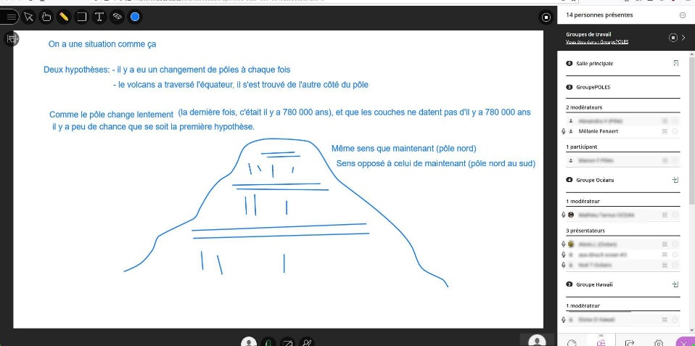 | 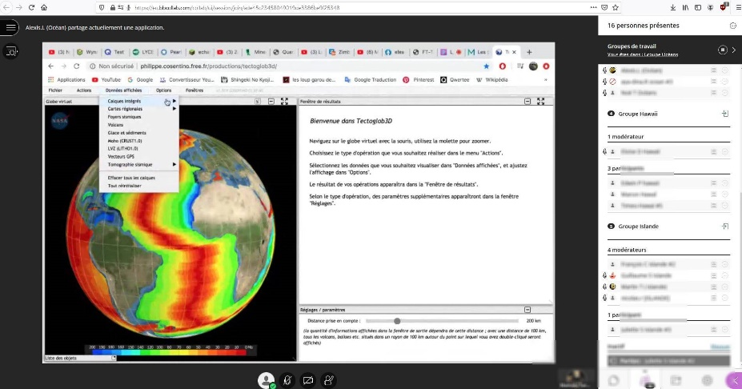
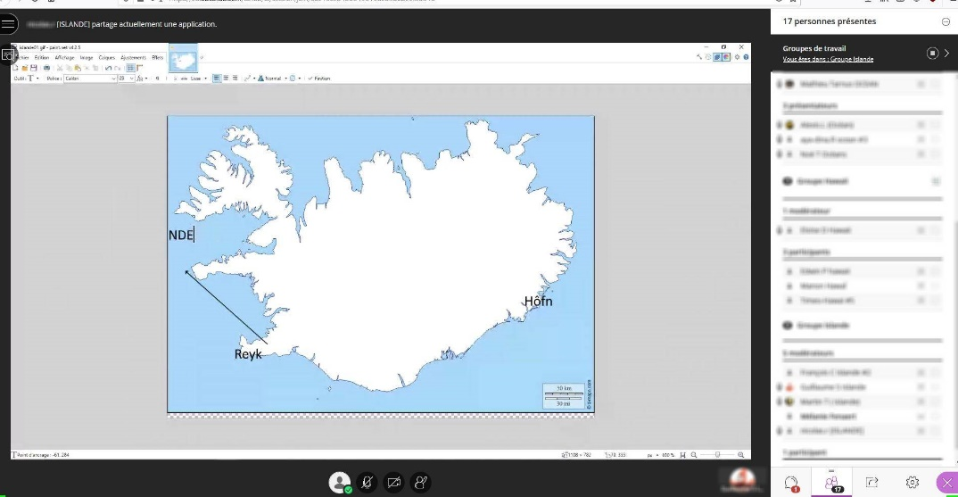 | 